Сергій Савчук: Потенційні інвестори у «зелені» проекти повинні мати гарантоване право на вільне отримання технічних умов на приєднання до мереж
27 січня 2017 року в Агентстві під головуванням Голови Держенергоефективності Сергія Савчука за участю представників профільних Комітетів ВРУ, асоціацій і бізнесу відбулася нарада, присвячена вирішенню питання приєднання об’єктів відновлюваної енергетики до електричних мереж.
«У цьому році Уряд взяв курс на розвиток економіки і в цьому контексті відновлювана енергетика може стати потужним локомотивом змін, оскільки будь-який «зелений» проект – це нові інвестиції та додаткові робочі місця. Тому терміново потрібно нарощувати виробництво електроенергії з відновлюваних джерел в рамках Національного плану дій до 2020 року, – заявив на початку засідання Голова Агентства. – Сьогодні ми приділяємо особливу увагу усуненню бар’єрів на цьому шляху. Ключовий з них – це проблема «резервування» потужностей, які не використовуються. Це зумовлено безстроковою дією технічних умов на приєднання об’єктів до мереж».
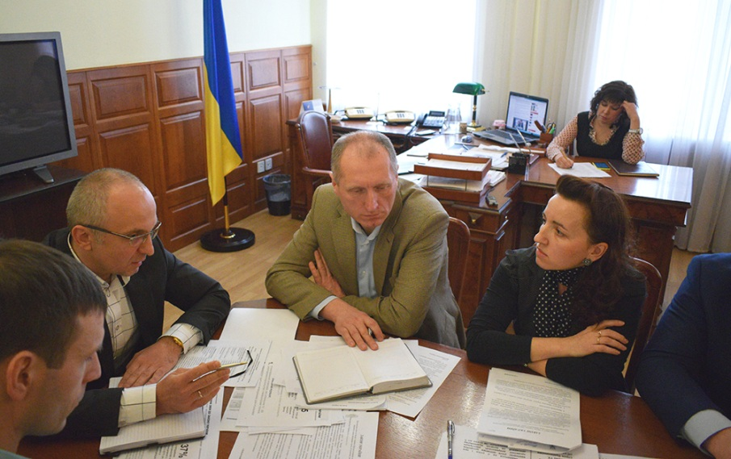
Сергій Савчук пояснив, що сьогодні чимало тих, хто має технічні умови на приєднання до мереж, але з різних причин не поспішає реалізувати свої проекти. У результаті потужності зарезервовано, будівництво об’єктів нерозпочато, а нові інвестори, які готові відразу впровадити свій проект, стикаються з перевитратами при придбанні або раніше виданих технічних умов, або пошуком нових точок приєднання.
«За даними Укренерго, наразі з можливих 5,2 ГВт потужностей об’єктів відновлюваної енергетики вже на 4,4 ГВт видано технічних умов на приєднання. З них лише 37% було реалізовано впродовж 2013-2015 років», – навів статистичні дані С.Савчук.
«Врегульовувати цю проблему потрібно негайно і у нас є пропозиції до вирішення. Ми розробили законопроект, яким пропонуємо видавати технічні умови для об’єктів відновлюваної енергетики строком на 2 роки з можливістю продовжити строк їх дії до 5 років, – наголосив Сергій Савчук. – Ми переконані, що встановлення конкретного строку дії технічних умов стимулюватиме компанії швидше завершувати будівництво об’єктів та не зловживати правом безстрокового володіння точкою приєднання до мережі. Нові ж замовники матимуть менше інвестиційних ризиків, адже зможуть відразу оцінити наявні резерви потужностей інженерних мереж та прорахувати рентабельність своїх проектів».
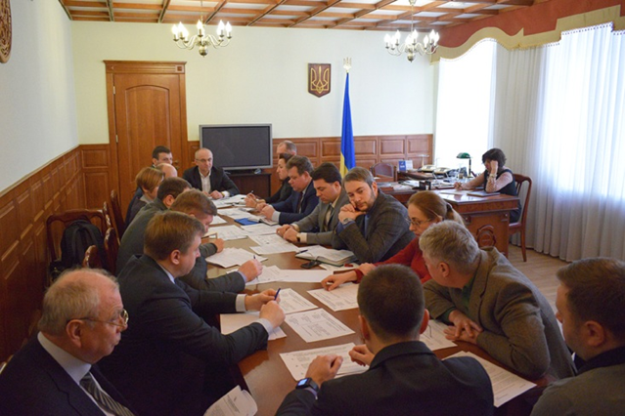
У ході наради учасники детально обговорили проблемні питання приєднання об’єктів відновлюваної енергетики до електричних мереж та дійшли згоди щодо доцільності розробленого Держенергоефективності законопроекту. За підсумками засідання усі висловлені пропозиції та зауваження буде враховано під час доопрацювання законопроекту.
Наступного тижня Держенергоефективності планує обговорити доопрацьований законопроект у Комітеті ВРУ з питань ПЕК.
Управління комунікації та зв’язків з громадськістю

